认证审核报告审批页
项目编号 | 0847-2021-F
受审核方名称 | 成都千钟粟农业科技有限公司
注册地址 | 四川省成都市新都区斑竹园街道大江社区7组151号
经营地址 | 四川省成都市新都区斑竹园街道大江社区7组151号
审核类型 | F：初审
认证范围 | F:位于四川省成都市新都区斑竹园街道大江社区7组151号成都千钟粟农业科技有限公司仓储区的初级农产品（鲜禽畜肉、果蔬、鲜禽蛋）的零售、预包装食品（含冷藏冷冻食品）（米、面粉、面条、食用油、调味品、冻禽畜肉、乳制品、饮料）的储藏和运输
服务认证等级（适用时） | □十星级□九星级 □八星级 □七星级 □六星级  □五星级 □四星级 □三星级 □达标级
评审人员签字 | 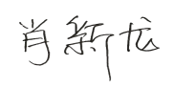
认证决定结论 | ■案卷符合要求，可以认证注册/保持  □案卷不符合要求，不可以认证注册/保持
认证决定人员签字 | 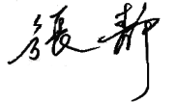 | 日期 | 2021-11-16
机构总经理审批意见 | ■认证流程符合要求，可以认证注册/保持  □认证流程不符合要求，不可以认证注册/保持
总经理签字 | 

